**ОБЪЯВЛЕНИЕ**

Администрация Азовского района предлагает к рассмотрению следующие места для размещения нестационарных торговых объектов (павильонов, ларьков  
и т.д.) на территории Азовского района:

|  |  |  |  |  |  |
| --- | --- | --- | --- | --- | --- |
| № в схеме НТО | Место размещения и адрес | Площадь кв.м. | Количество размещенных объектов | Срок осуществления | Специализация торгового объекта |
| 3.3 | с. Елизаветовка, ул. Джержинского, 28 | 28 |  | в течение года | продовольственные, промышленные товары |

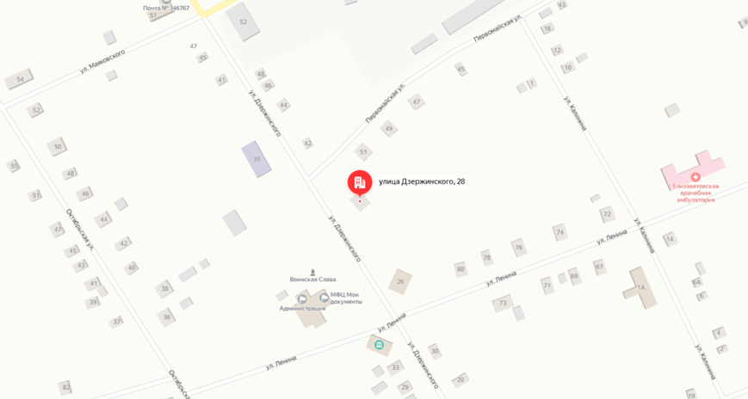

Арендная стоимость будет определена исходя из вида деятельности.

В случае заинтересованности обращаться за дополнительной информацией  
в отдел потребительского рынка и предпринимательства Администрации Азовского района, по адресу: Ростовская обл., г. Азов, ул. Московская, д. 38., контактный телефон +7 (86342) 44849.